特別企劃 完美山水詩畫遊 包!包!包! 通包無購物站無自費行程
- 台北 / 屯溪 徽派代表古風古韻屯溪 湖邊古村落、屯溪老街
【湖邊古村落】 | 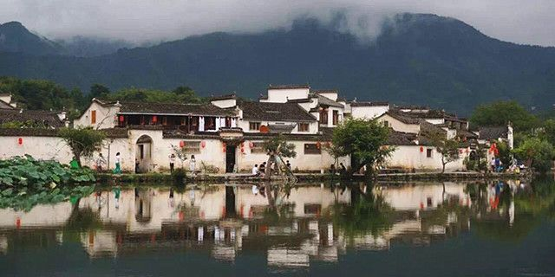  位於安徽省黃山市屯溪區湖邊村，是新安十景之一。具有濃鬱徽州傳統特色的湖邊古村落。總建築面積11000平方米。古村落的承襲徽州古村落的設計理念，重視人與環境的和諧，生活空間的合理佈局，環境的幽靜秀美。體現了“綠樹村邊合，青山郭外斜”的典雅意境，再現徽州古村落的完美形態。
【屯溪老街】 | 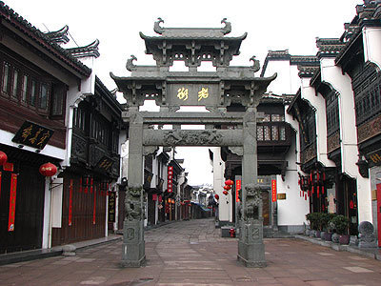  建築形式繼承了徽州民居的建築傳統風格，具有很鮮明的徽派特色，整條街道蜿蜒伸展，首尾沒有相望，街深莫測，是我國古代街衢的典型走向，走在石板路上，欣賞著那古色古香的店舖，琳琅滿目的旅遊紀念品，仿佛置身於歷史的走廊之中，感悟著它的古代與現代，如今的老街是山城屯溪的代表，屯溪老街所蘊含的徽州古風古韻，顯示出博大精深的徽文化所獨具的魅力，現已成為黃山旅遊的一個重要窗口。
早餐：X |  | 午餐：X | 晚餐： 徽菜風味
宿：準★★★★新安山莊酒店或柏晶戴斯酒店或同級

- 屯溪 – 黃山 玉屏纜車上山、玉屏景區【迎客松、鼇魚峰、百步雲梯、光明頂】
【玉屏景區】 | 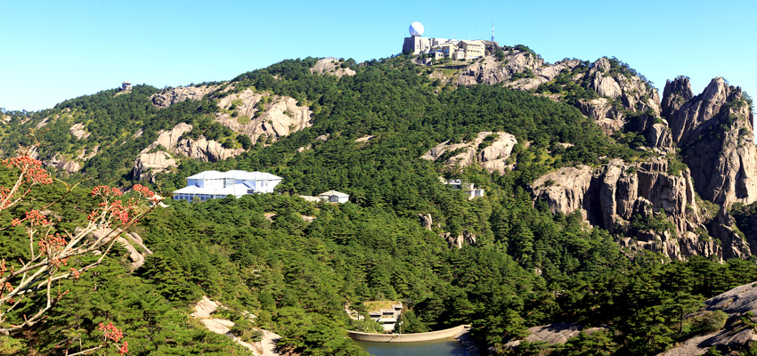  黃山玉屏景區以玉屏樓為中心，蓮花峰和天都峰為主體，通常人們所說的前山，就是指的這一景區。沿途有“蓬萊三島”、“百步雲梯”、“一線天”、“新一線天”、“鼇魚洞”等景觀。玉屏樓地處天都、蓮花之間，這裡幾乎集黃山奇景之大成，故有黃山絕佳處之稱，馳名中外的迎客松挺立在玉屏樓左側，右側有送客松，樓前有陪客松、文殊台，樓後是玉屏峰，著名的“玉屏臥佛“就在峰頂，頭左腳右，惟妙惟肖。
【迎客松】 | 迎客松，在黃山玉屏樓左側、文殊洞之上，倚青獅石破石而生，高10米，胸徑0.64米，地徑75釐米，枝下高2.5米，樹齡至少已有800年，黃山“四絕”之一。其一側枝椏伸出，如人伸出一隻臂膀歡迎遠道而來的客人，另一隻手優雅地斜插在褲兜裡，雍容大度，姿態優美。迎客松是黃山的標誌性景觀，也是安徽省的象徵之一，從人民大會堂鐵畫《迎客松》至車站碼頭，都有它的身影。迎客松已經成為中國與世界人民和平友誼的象徵。
【鳌鱼峰】 | 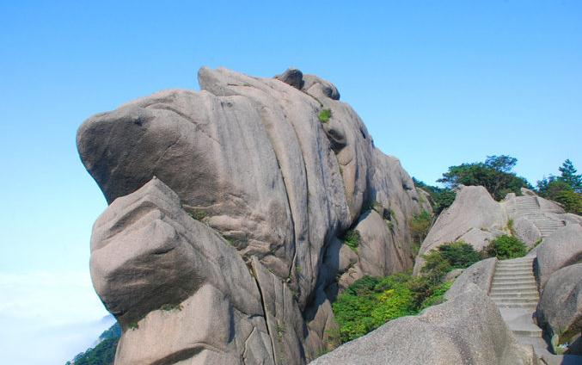  鼇魚峰是位於玉屏至北海途中的一座小山峰，海拔1780米，是黃山奇景之一。鼇魚峰的位置屬於黃山中部，從平天罡能攀至峰頂，海拔1773米。鼇魚峰因山峰形狀極像鼇魚而得名，為黃山三十六小峰之首。峰頂有三角形的鼇魚洞，洞額刻有“天造”二字，洞內有梯道，遊人可從洞中穿過。古人有詩雲：“東海有巨鼇，何年飛到此；人行穿魚腹，沾衣濕玉髓。”峰前有數石，遠望似螺螄，構成“鼇魚吃螺螄”、“老鼇下蛋”等奇景。峰背有龜形大石，名“鼇魚馱金龜”。
【百步雲梯】 | 百步雲梯位於安徽省黃山的玉屏景區，在蓮花峰西北麓的峭壁上。 在“蓮梗”不遠處有兩塊巨石，一形如龜，一形如蛇，兩石平行。在石壁上鑿成的一百餘級險峻陡峭的橙道從兩石間穿過下行，從對面鼇魚洞觀看，磴道下臨深淵，象靠在峭壁上的長梯，常有雲霧繚繞，十分險要，這就是“百步雲梯”。
【光明頂】 | 光明頂是黃山的主峰之一。位於黃山中部，海拔1860米，為黃山第二高峰，與天都峰、蓮花峰並稱黃山三大主峰。頂上平坦而高曠，可觀東海奇景、西海群峰，煉丹、天都、蓮花、玉屏、鼇魚諸峰盡收眼底。
早餐：酒店內 |  | 午餐：山頂料理 | 晚餐：山頂料理
宿：準★★★★北海賓館或獅林酒店或同級

- 黃山 早觀日出、遊覽排雲亭、西海景區
【排雲亭】 | 排雲亭位於黃山風景區西海門，建於民國二十四年（1935）。為一長形風景亭，花崗岩條石結構，石根楣刻有“排雲亭”三字。亭進深4米，寬5米，高5米，面積20平方米。這裡視野開闊，是觀賞黃山巧石奇景的最佳地點。因為西海時有雲霧在山谷中升騰翻滾，撲至石亭前卻又消散，故名“排雲亭”。 站在排雲亭放眼望去，但見箭林般的峰巒，重重疊疊，每當雲霧縈繞，時隱時現，酷似大海之中的無數島嶼。
【西海景區】 | 以雲海取勝，從北海賓館往西行1.5公里，到排雲亭，是觀賞西海雲海最佳地點。排雲亭建在懸崖峭壁上，四周群峰錯列，如戟似劍，直上雲宵。每當雲騰霧起之時，大小峰巒，時隱時現，變幻莫測，美如"仙境"。
早餐：酒店內 |  | 午餐：山頂料理 | 晚餐：山頂料理
宿：準★★★★西海飯店或四星樓或同級

- 黃山 - 北海景區、夢筆生花、散花塢、始信峰、雲穀纜車下 – 屯溪
【北海景區】 | 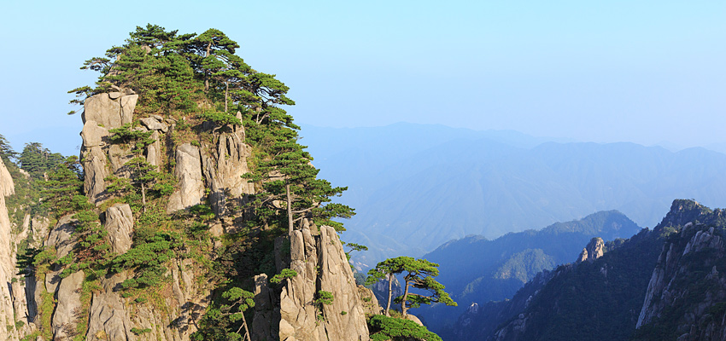  於黃山中部,坐落在光明頂、貢陽山、白鵝嶺和始信峰之間，東連雲谷景區，南接玉屏景區，西可至釣橋景區，北近松谷景區，是一片海拔在1600米左右的高山開闊區域，面積1316公頃。北海景區以峰為體，匯集了峰、石、蛉、塢、台和松、雲奇景，天工的奇妙佈局，琉璃色彩變幻，構成一幅幅偉、奇、幻、險的天然畫卷，是黃山的風景窗。
【夢筆生花】 | 夢筆生花又名筆鋒，坐落於黃山東北部北海景區的散花塢內，與筆架峰相近，為黃山勝景。夢筆生花海拔1640米，孤峰聳立。“筆峰”高44.4米，主岩體厚僅3.8米。由於孤峰的上部1/3處橫裂，裂縫以上部分漸圓漸尖，形如蘸滿濃墨的筆尖，而下部2/3的石柱恰似筆桿。“筆尖”上長著一棵盤旋曲折的古松，松枝伸展，猶如盛開的花，故得名。傳說古代文人墨客若文思枯竭，只要到此一遊，便會茅塞頓開，妙筆生花。
【散花塢】 | 散花塢在北海賓館右側，散花精舍門前。環塢諸峰奇險難言，塢內蒼松怪石，應有盡有，如“夢筆生花”、“擾龍石”、“姜太公釣魚”等。春夏之交，奇花爭豔，萬紫千紅，若天女散花，故明代黃汝亭命名為“散花塢”。塢上有新建的觀景台一座，立台觀之，奇景盡收。清人程之竣有詩：“何來天女散天花？原是天都仙子家。一塢花香分兩度，爭傳秋實與春華。”
【始信峰】 | 黃山始信峰在黃山北海散花塢東，凸起於絕壑之上，為36小峰之一，海拔1683米。這裡巧石爭豔，奇松林立，三面臨空，懸崖千丈，雲蒸霞蔚，風姿獨秀。相傳，明代黃習遠自雲谷寺遊至此峰，如入畫境，似幻而真，此峰小巧玲瓏，風姿獨秀，歷史上文人雅士，登峰飽覽山景、飲酒撫琴，故此峰又有琴台之稱。峰前有古松名“聚音松”。 始信峰風景區彙聚了許多黃山名松，有：接引松、黑虎松、連理松、龍爪松、臥龍松、探海松。石筍矼上可觀賞眾多的奇石。石筍矼，號稱“黃山第一奇觀”，矼上石柱參差林立，奇松奇石風姿各異，“十八羅漢朝南海”惟妙惟肖，引人入勝。
【徽韵秀】 | 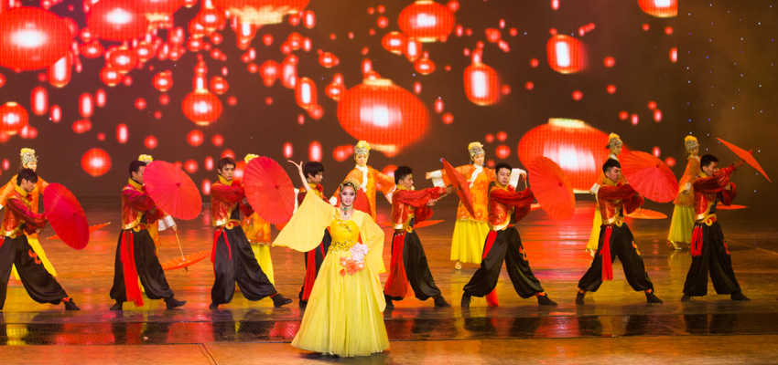  世界頂尖的舞臺設備和技術，強大的專業演員的陣容，美輪美奐的服裝道具，著名大導演段建平先生的得意力作《徽韻》已經成為可以代表安徽的“文化名片”，將秀出一個新黃山給世界看。通過史詩般的場景，以音樂、舞蹈、雜技、現代徽劇、京劇、花鼓燈、民歌聯唱、歡歌載舞等多種表現手段，奉獻給觀眾一台多姿多彩、美輪美奐的旅遊文化大餐！
早餐：酒店內 |  | 午餐：湯口料理風味 | 晚餐：新安風味
宿：準★★★★新安山莊酒店或柏晶戴斯酒店或同級

- 屯溪 花山謎窟 / 台北
【花山謎窟】 | 花山謎窟風景區原稱“古徽州石窟群”，坐落在安徽省黃山市中心城區（屯溪）篁墩至歙縣雄村之間新安江兩岸，是以新安江為紐帶，連接花山、雄村兩大景區，呈啞鈴狀形態的國家AAAA級旅遊景區。  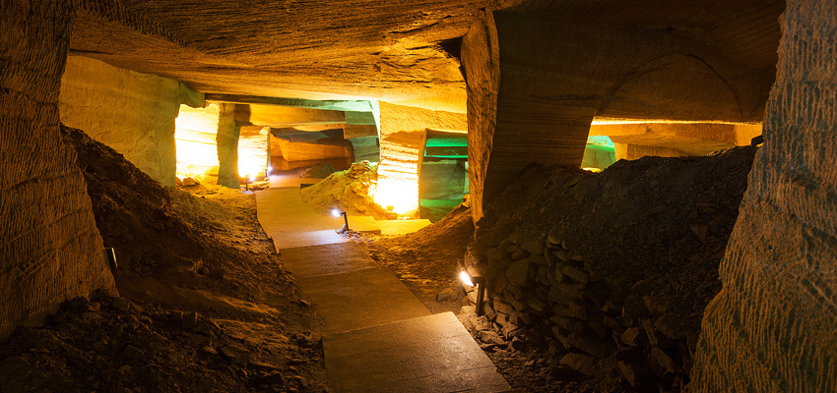  花山謎窟風景區是黃山山脈的延伸部分，介於北緯29° 44'~29° 46'之間。是一個集青山、綠水、田園景致、千年謎窟、奇峰怪石、摩崖石刻、石窟、廟宇、古建築等自然景觀和人文景觀之大成，是一個內容豐富、品味高，適宜各層次遊客觀賞的綜合景區。
早餐：酒店內 |  | 午餐：徽州本幫風味 | 晚餐：X
宿：溫暖的家
※如因航空公司航班調度，導致起飛或降落時間變動，則本公司保留更餐食之權利，敬請旅客見諒。
※如貴賓為單1人報名時，若經旅行社協助配對卻無法覓得合住的同性旅客時，則需另補單人房差額，差額視住宿飯店之不同由旅行社另行報價，敬請了解並見諒，謝謝!
備註：行程安排以當地旅行社為主；偶爾有前後順序對調；保證景點不會縮減；敬請放心！！
一定要全程參加。若脫隊無法享有優惠專案，所以必需要補價差，敬請見諒！

